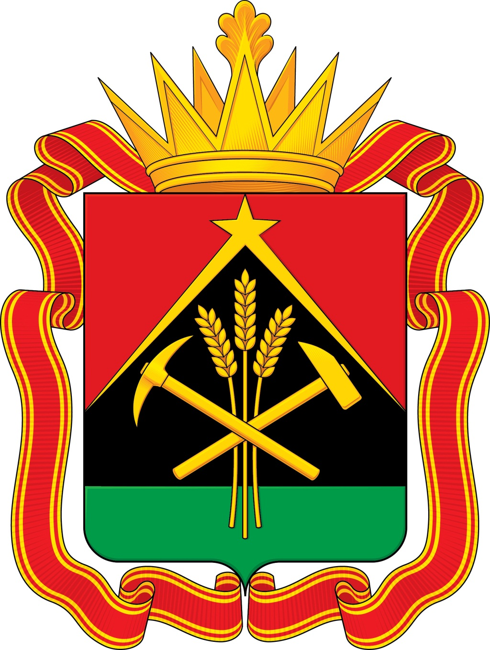

ПРАВИТЕЛЬСТВО
КЕМЕРОВСКОЙ ОБЛАСТИ - КУЗБАССА
ПОСТАНОВЛЕНИЕ
от « 22 » января 2021 г. № 23
г. Кемерово

Об учреждении награды Правительства
Кемеровской области - Кузбасса – звания
«Почетный работник культуры Кузбасса»

В соответствии с Законом Кемеровской области от 14.02.2005 № 32-ОЗ «О наградах», в целях поощрения особо отличившихся работников культуры, искусства Кемеровской области - Кузбасса, в знак признания их выдающихся заслуг перед Кузбассом Правительство Кемеровской области – Кузбасса постановляет:
1. Учредить награду Правительства Кемеровской области - Кузбасса - звание «Почетный работник культуры Кузбасса».
2. Утвердить прилагаемое Положение о звании «Почетный работник культуры Кузбасса».
3. Установить, что награда Коллегии Администрации Кемеровской области - звание «Почетный работник культуры Кузбасса», учрежденная ранее постановлением Коллегии Администрации Кемеровской области от 15.03.2012 № 75 «Об учреждении звания «Почетный работник культуры Кузбасса» (далее - награда Коллегии Администрации Кемеровской области), тождественна награде Правительства Кемеровской области - Кузбасса - званию «Почетный работник культуры Кузбасса», учрежденной настоящим постановлением.
4. Установить, что дубликаты удостоверений к награде Коллегии Администрации Кемеровской области выдаются на бланке документа к награде, учрежденной настоящим постановлением, с надписью «дубликат». Дубликат удостоверения к награде Коллегии Администрации Кемеровской области подписывается Губернатором Кемеровской области - Кузбасса и заверяется гербовой печатью Администрации Правительства Кузбасса. Отмена решения о присвоении звания «Почетный работник Кузбасса», восстановление в правах на звание производится на основании распоряжения Правительства Кемеровской области - Кузбасса.
5. Признать утратившим силу постановление Коллегии Администрации Кемеровской области от 15.03.2012 № 75 «Об учреждении звания «Почетный работник культуры Кузбасса».
6. Настоящее постановление подлежит опубликованию на сайте «Электронный бюллетень Правительства Кемеровской области – Кузбасса».
7. Контроль за исполнением настоящего постановления возложить на заместителя Губернатора Кемеровской области - Кузбасса (по вопросам культуры, спорта и туризма) Алексеева С.И.

И .о. Губернатора
Кемеровской области – Кузбасса В.Н. Телегин
УТВЕРЖДЕНО

постановлением Правительства

Кемеровской области – Кузбасса

от 22 января 2021 г. № 23

Положение о звании
«Почетный работник культуры Кузбасса»

1. Общие положения

1.1. Звание «Почетный работник культуры Кузбасса» с вручением нагрудного знака «Почетный работник культуры Кузбасса» и удостоверения к нему учреждается Правительством Кемеровской области - Кузбасса.
1.2. Звание «Почетный работник культуры Кузбасса» (далее - звание) является формой морального и материального поощрения и стимулирования деятельности работников государственных и муниципальных учреждений культуры и искусства, расположенных на территории Кемеровской области - Кузбасса, а также государственных и муниципальных образовательных организаций культуры и искусства, Министерства культуры и национальной политики Кузбасса, органов управления культурой муниципальных образований Кемеровской области - Кузбасса, представителей некоммерческих организаций, осуществляющих деятельность в сфере культуры и искусства, в том числе региональных и местных отделений общероссийских общественных организаций писателей, художников, композиторов, театральных деятелей, работников средств массовой информации, внесших особый личный вклад в сохранение, развитие и популяризацию культуры Кузбасса.
В исключительных случаях по ходатайству органов государственной власти Кемеровской области - Кузбасса звание присваивается лицам, не относящимся к указанным выше категориям, но внесшим значительный личный вклад в развитие культурной жизни Кузбасса. В этом случае требование в отношении стажа работы в отрасли не предъявляется. Ходатайство о присвоении звания направляется высшему должностному лицу Кемеровской области – Кузбасса (руководителю высшего исполнительного органа государственной власти Кемеровской области - Кузбасса).
1.3. Звание присваивается работникам, имеющим стаж работы в отрасли не менее 15 лет.
1.4. В течение календарного года может быть присвоено не более 5 званий.

2. Порядок присвоения звания

2.1. Ходатайства органов управления культурой муниципальных образований Кемеровской области - Кузбасса, коллективов государственных учреждений культуры и искусства Кемеровской области - Кузбасса, государственных средств массовой информации, руководящих коллегиальных органов региональных отделений общероссийских общественных организаций писателей, художников, композиторов, театральных деятелей о присвоении звания направляются непосредственно в Министерство культуры и национальной политики Кузбасса (далее - Министерство).

Ходатайства коллективов муниципальных учреждений культуры и искусства, муниципальных средств массовой информации, местных отделений общероссийских общественных организаций писателей, художников, композиторов, театральных деятелей о присвоении звания направляются в соответствующие муниципальные органы управления культурой с последующим представлением в Министерство.
2.2. Вместе с ходатайством представляются следующие документы:
выписка из протокола собрания трудового коллектива, заверенная печатью учреждения и подписью первого руководителя;

характеристика-рекомендация на кандидата с указанием конкретных заслуг, за которые производится представление.
В случае присвоения звания лицам, указанным в абзаце втором пункта 1.2 настоящего Положения, требования по представлению указанных документов не предъявляются.
2.3. Министерство регистрирует поступившие ходатайство о присвоении звания и документы в течение 1 рабочего дня с момента их поступления. В течение 30 дней со дня регистрации ходатайства и документов министр культуры и национальной политики Кузбасса организует проверку приложенных к ходатайству о присвоении звания документов и заседание коллегии Министерства, на котором рассматриваются ходатайство о присвоении звания и прилагаемые документы.
2.4. Заседание коллегии Министерства является правомочным, если на нем присутствует не менее половины членов коллегии. Рекомендация о присвоении звания или об отказе в присвоении звания принимается большинством голосов присутствующих на заседании членов коллегии и отражается в протоколе заседания коллегии.
2.5. Основаниями для отказа в присвоении звания являются:
необоснованность представления к присвоению звания;
недостоверность сведений, содержащихся в представленном ходатайстве.
Решение об отказе в присвоении звания с обоснованием причин в течение 7 рабочих дней со дня его принятия направляется Министерством в адрес лица (органа, организации), внесшего ходатайство.
2.6. Присвоение звания осуществляется по ходатайству министра культуры и национальной политики Кузбасса на имя Губернатора Кемеровской области - Кузбасса распоряжением Правительства Кемеровской области - Кузбасса.
2.7. Лицам, удостоенным звания, вручается нагрудный знак «Почетный работник культуры Кузбасса» с порядковым номером, удостоверение к нему и премия в размере 10000 (десять тысяч) рублей.
Награждение производится Губернатором Кемеровской области - Кузбасса или уполномоченным им лицом в торжественной обстановке.

2.8. В случае смерти лица, которому при жизни награда не была вручена, нагрудный знак «Почетный работник культуры Кузбасса» и удостоверение к нему передаются для хранения как память его вдовцу (вдове), родителям или детям (далее - наследники) без права ношения. Премия в этом случае также передается наследникам.
2.9. Нагрудный знак «Почетный работник культуры Кузбасса» носится на правой стороне груди ниже государственных наград Российской Федерации и наград Кузбасса.
2.10. Звание не может быть присвоено повторно одному и тому же лицу.
2.11. В трудовую книжку работника вносится соответствующая запись с указанием даты и номера распоряжения Правительства Кемеровской области - Кузбасса о присвоении звания.
Сведения о присвоении звания не вносятся в сведения о трудовой деятельности, формируемые в электронном виде и представляемые для хранения в информационных ресурсах Пенсионного фонда Российской Федерации.
2.12. В случае утраты удостоверения к нагрудному знаку при обстоятельствах, когда не было возможности предотвратить утрату, награжденному может быть выдан дубликат удостоверения. Нагрудный знак при утере (поломке) повторно не выдается.

2.13. Правительство Кемеровской области - Кузбасса отменяет свое распоряжение о присвоении звания в случаях установления судом одного из фактов:

недостоверности документов, на основании которых гражданин был представлен к награждению;

подложности документов, на основании которых гражданин был представлен к награждению;

необоснованности представления к присвоению звания.

В этих случаях нагрудный знак и удостоверение к нему возвращаются в Администрацию Правительства Кемеровской области - Кузбасса, премия подлежит возврату в областной бюджет.

Должностные лица, виновные в необоснованном присвоении звания, несут ответственность в соответствии с действующим законодательством.

2.14. Расходы, связанные с награждением и изготовлением знака, осуществляются за счет средств областного бюджета, предусмотренных на финансовое обеспечение наградной системы.

3. Описание нагрудного знака
«Почетный работник культуры Кузбасса»

Нагрудный знак «Почетный работник культуры Кузбасса» (далее - знак) изготавливается из серебра 925-й пробы.
Знак имеет круглую форму диаметром 26,0 мм с объемной кромкой по всему периметру с лицевой стороны. На лицевой стороне в центральной части находится рельефное изображение раскрытой книги, над которой расположена лира. Книга и лира обрамлены объемной лентой. По окружности с лицевой стороны в верхней части надпись «Почетный работник», в нижней части – «культуры Кузбасса». На оборотной стороне знака проставлен порядковый номер. Знак при помощи ушка и кольца соединяется с прямоугольной колодкой с двумя поперечными полосами: синего цвета шириной 7,0 мм и красного цвета шириной 11,0 мм, выполненными из эмали. Колодка по периметру обрамлена кромкой, в нижней части колодки располагается объемное изображение лавровых ветвей. На оборотной стороне колодки расположено приспособление в виде булавки для крепления к одежде.
Весь знак покрыт гальваническим золотом 999-й пробы.
Средний вес знака - 25,0 грамм.
Знак упакован в бархатный футляр бордового цвета со съемной прозрачной крышкой.

4. Изображение нагрудного знака
«Почетный работник культуры Кузбасса»

